IA898

Processamento Digital de Imagens

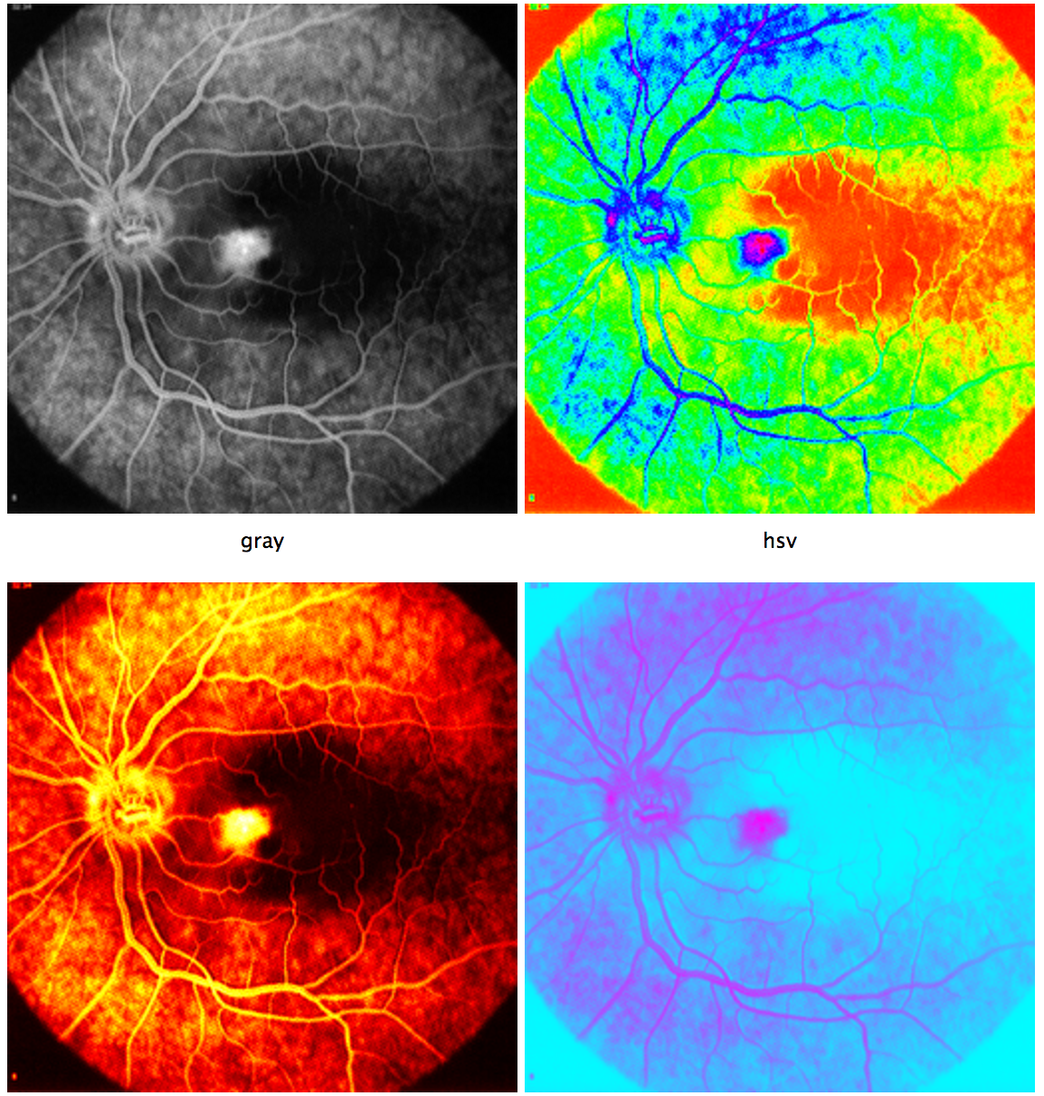

Roberto A Lotufo

FEEC-Unicamp - primeiro semestre de 2017